أعزائي الطلبة
دليل ارسال الواجب عبر البلاك بورد

اولاً : فتح موقع البلاك بورد .
الدخول على موقع البلاك بورد
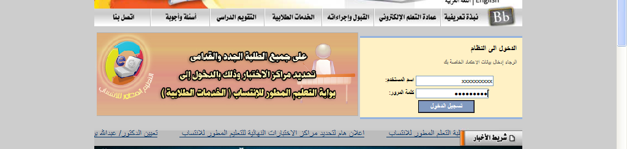

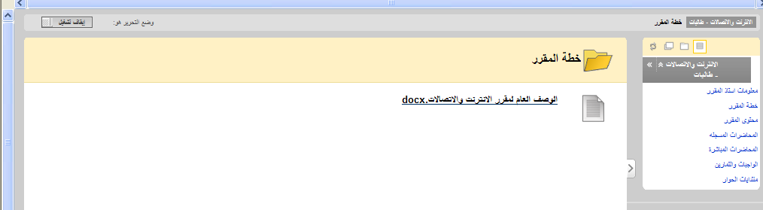
ثانيا ً : اختيار ايقونة الواجبات والتمارين
الدخول على ايقونة الواجبات والتمارين
الدخول على ايقونة الواجب الاول

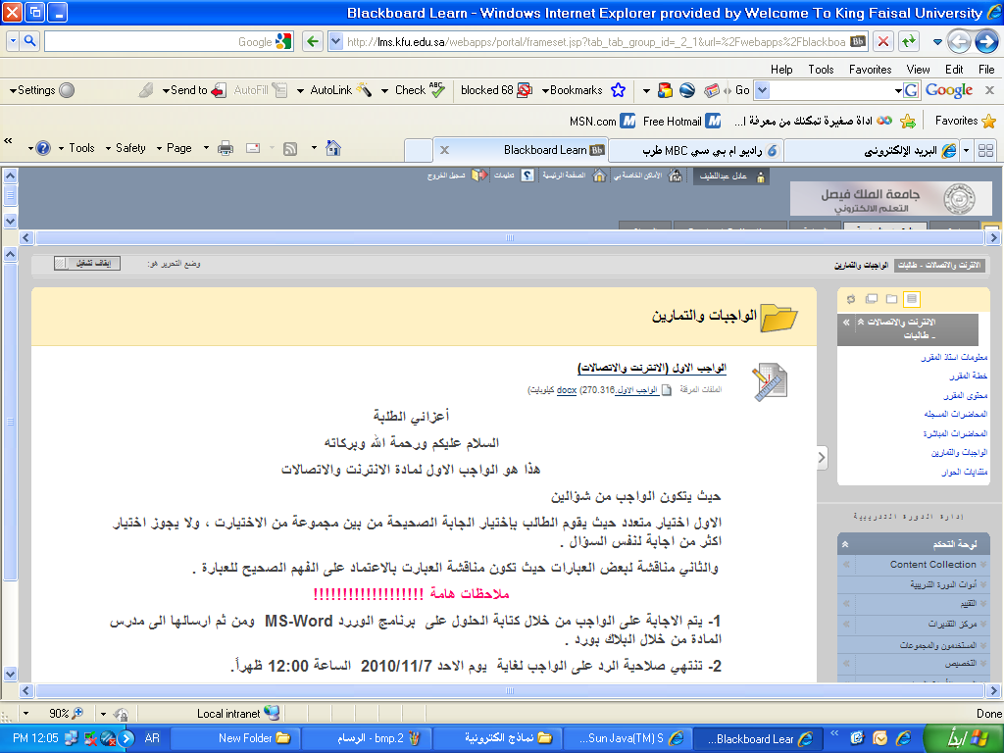
ثالثاً : اختيار الواجب الاول

رابعا : كتابة الحل في منطقة مواد الواجب :

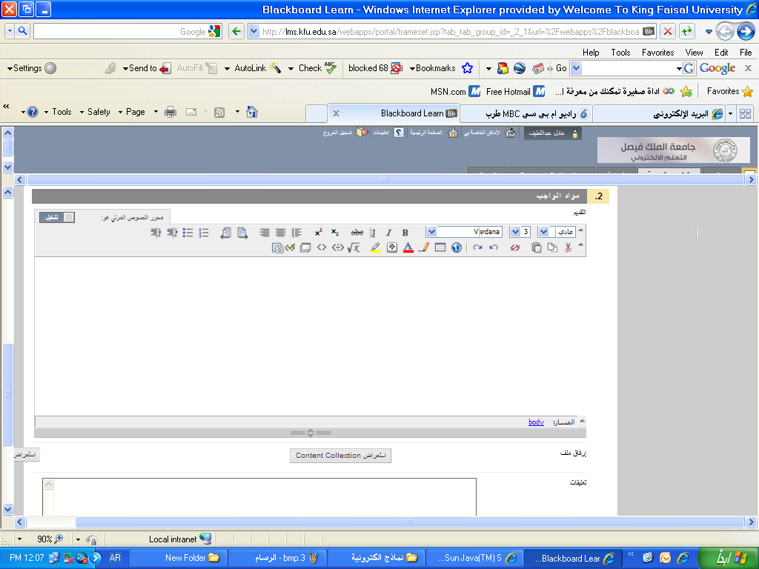
منطقة كتابة الحل
خامسا : يستطيع الطالب ارفاق ملف خاص بالواجب في حالة لم يرد كتابة الواجب في منطقة كتابة الحل
منطقة ادراج تعليقات
ايقونة ارسال الواجب
ايقونة ارفاق ملف

سادسا :- اذا اراد طالب ادراج تعليق على الواجب يمكنه ذلك .
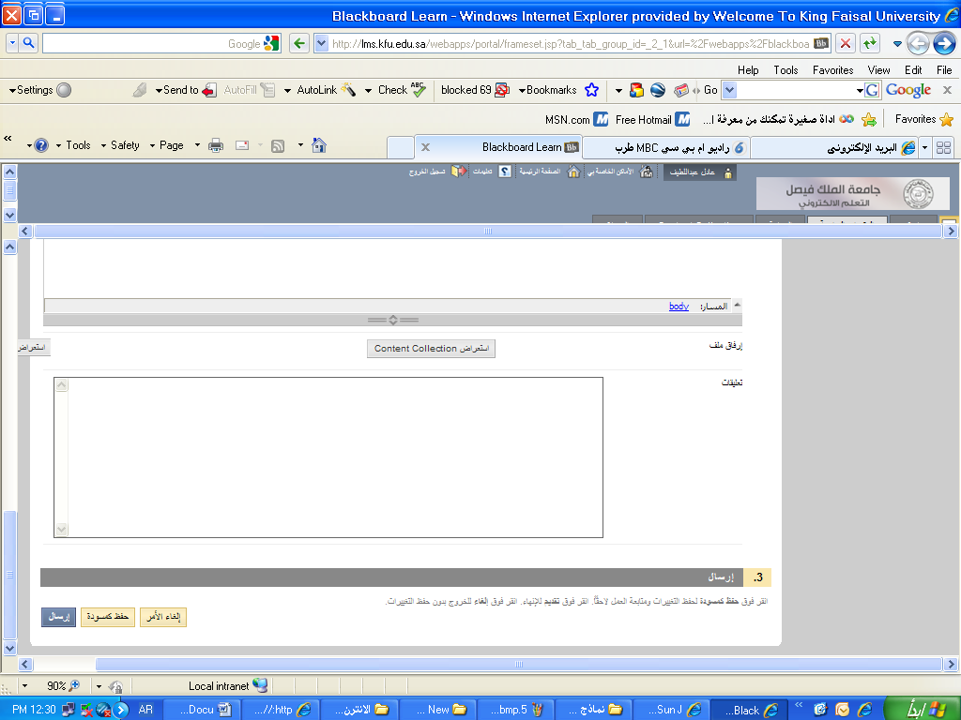

سابعا : اختيار ايقونة ارسال لارسال الواجب

مع تمنياتي لكم بالتوفيق
د. عادل عبداللطيف

